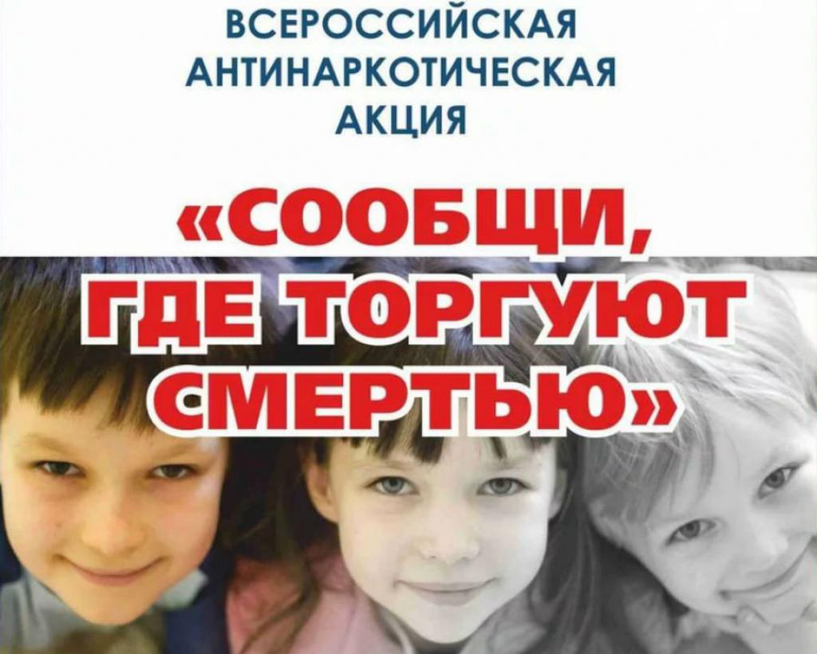
С 15 по 26 марта на территории Карачаево-Черкесской Республики пройдёт 1 этап Общероссийской антинаркотической акции «Сообщи, где торгуют смертью…».
Задачами акции являются: привлечение внимания общественности к проблеме распространения наркомании, особенно в молодёжной среде, оказание квалифицированной помощи в вопросах реабилитации и ресоциализации наркозависимых лиц. Сотрудники УНК МВД по КЧР проведут разъяснительную работу во всех муниципальных образованиях республики.
Информацию обо всех случаях незаконного оборота наркотических средств и психотропных веществ, а также фактах реализации снюса, насвая можно сообщить по телефонам
Будьте внимательны! Не оставайтесь равнодушными!
ТЕЛЕФОНЫ ДОВЕРИЯ:
8(87822)92405, 8(87822)22619 – АНК КЧР
8(87822)65880 – Наркологический диспансер

